|  |  |  |
| --- | --- | --- |
|  |  | **ĐỀ THAM KHẢO HỌC KỲ I NĂM HỌC 2023-2024**  **Môn: TOÁN – Lớp 7**  **Thời gian**: 90 phút (không kể thời gian giao đề) |

**Phần 1. Trắc nghiệm khách quan. *(3,0 điểm)***

**Câu 1.** Căn bậc hai số học của 64 là :

1. 8 B. - 16 C. 16 D. - 8

**Câu 2.** Số nào là số vô tỉ trong các số sau:

1.  B. - C. 15 D. 3,2

**Câu 3**. Khẳng định nào sau đây **Sai**?

A. Số đối của 0,3 là $-0,3$. B. Số đối của $\frac{1}{3}$ là $\frac{1}{-3}$.

C. Số đối của $\frac{9}{5}$ là $\frac{-9}{-5}$. D. Số đối của $\frac{-4}{3}$ là $\frac{4}{3}$.

**Câu 4**.Giá trị của là:

A. - 141 B. – 232 C.232 D. 141

**Câu 5**.Trong các số  có bao nhiêu số hữu tỉ âm?

A. 1. B. 2. C. 3. D. 4.

**Câu 6.** Cho  = 25 thì giá trị của x là :

1. x = 5 B. x = – 5

C. x = 5 hoặc x = – 5 D. x = 25 hoặc x = – 25

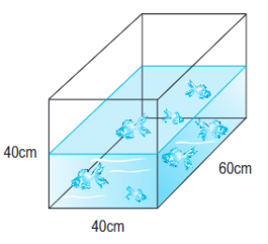**Câu 7.** Một bể cá có kích thước như sau: Chiều dài 60 cm, chiều rộng 40 cm và chiều cao 40 cm. Hỏi bể cá có thể chứa được tối đa bao nhiêu lít nước.

1. 96 lít B. 96000 lít

C. 9600 lít D. 960 lít

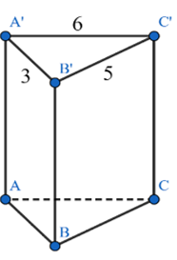**Câu 8.** Cho hình lăng trụ đứng tam giác  có cạnh , , . Chu vi đáy của hình lăng trụ trên bằng ?

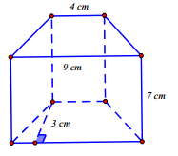A.15 cm. B.28 cm. C.14 cm. D.90 cm.

**Câu 9**. Cho hình lăng trụ có đáy là hình thang như hình vẽ. Thể tích của hình lăng trụ là:

A. 136,5 cm3 B. 84 cm3 C. 168 cm3 D. 120 cm3

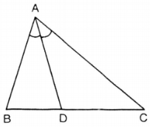**Câu 10.** Trong hình vẽ bên, tia phân giác của góc BAC là:

A. Tia AB. B. Tia AC.

C. Tia AD. D. Tia DA.

C**âu 11.** Hai góc đối đỉnh ở hình bên là:

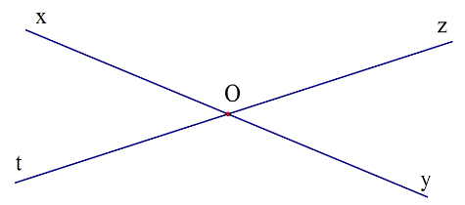A.  và  B.  và 

C.  và  D.  và 

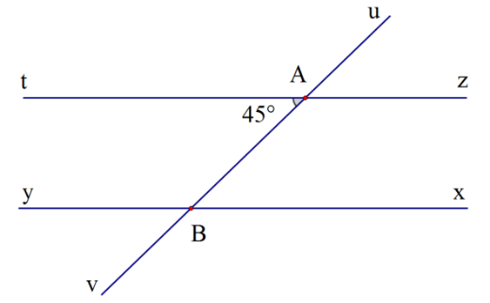**Câu 12.** Cho đường thẳng xy // zt, số đo của  là:

A.  B.  C.  D. 

**Phần 2: Tự luận *(7,0 điểm)***

**Câu 1.** ***(1,5 điểm)*** Thực hiện phép tính:

a)  b)  c) 

**Câu 2.**  ***(1,0 điểm)*** Tìm x, biết:

a)  b) 

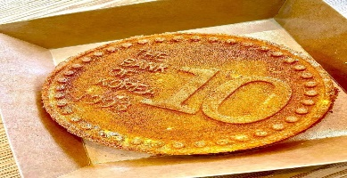**Câu 3. *(0,5 điểm)*** Một xe hàng bán “Bánh đồng xu” vừa khai trương với hình thức khuyến mãi như sau: Mua mỗi bánh thì bán với giá 25 000 đồng/ 1 cái, ai mua trên 5 cái thì cái thứ 6 trở lên mỗi cái giảm 12%. Bạn Hoa mua 8 cái bánh. Hỏi Hoa phải trả tất cả bao nhiêu tiền ?

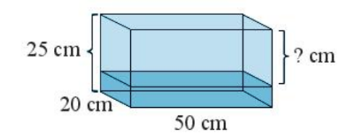

**Câu 4*. (1,0 điểm)*** Một bể cá có kích thước như hình sau:

*a)* Tính thể tích của bể cá?

*b)* Người ta đổ vào đó 6,25 lít nước. Hỏi khoảng cách từ

mực nước đến miệng bể là bao nhiêu?

**Câu 5. *(1,0 điểm)*** Cho biểu đồ sau:

a) Biểu đồ biểu diễn thông tin về vấn đề gì?

b) Tỉ lệ % của mỗi đối tượng so với toàn thể là bao nhiêu?

****Câu 6. *(2,0 điểm)*** Cho hình vẽ:

a) Tính ?

b) Chứng tỏ AB // DC ?

c)Tính ,  ?

**----- Hết ----**

**ĐÁP ÁN VÀ BIỂU ĐIỂM**

**I. TRẮC NGHIỆM ( 3 điểm)**

|  |  |  |  |  |  |  |  |  |  |  |  |
| --- | --- | --- | --- | --- | --- | --- | --- | --- | --- | --- | --- |
| **1** | **2** | **3** | **4** | **5** | **6** | **7** | **8** | **9** | **10** | **11** | **12** |
| **A** | **B** | **C** | **D** | **B** | **D** | **A** | **C** | **A** | **C** | **A** | **A** |

**II. TỰ LUẬN (7,0 điểm)**

|  |  |  |
| --- | --- | --- |
|  | **Nội dung** | **Điểm** |
| **Câu 1: ( 1,5 điểm) Thực hiện phép tính:**  a)  b)  c) | | |
| a) |  | 0,25 điểm |
|  | 0,25 điểm |
| b) |  | 0,25 điểm |
|  | 0,25 điểm |
| c) |  | 0,25 điểm |
|  | 0,25 điểm |
| **Câu 2. (1 điểm) Tìm x biết** a)  b) | | |
| a) |  | 0,25 điểm |
|  | 0,25 điểm |
| b) |  | 0,25 điểm |
|  | 0,25 điểm |
| **Câu 3. (1,0 điểm)**  Một xe hàng bán “Bánh đồng xu” vừa khai trương với hình thức khuyến mãi như sau: Mua mỗi bánh thì bán với giá 25 000 đồng/ 1 cái, ai mua trên 5 cái thì cái thứ 6 trở lên mỗi cái giảm 12%. Bạn Hoa mua 8 cái bánh. Hỏi Hoa phải trả tất cả bao nhiêu tiền ? | | |
|  | Giá cái bánh khi giảm 12% là :  25 000 x (100 – 12)% = 22 000 đồng | 0,25 điểm |
| Tổng tiền Hoa phải ttrarcho 8 cái bánh là :  5 x 25 000 + (8-5) x 22 000 = 191 000 đồng | 0,25 điểm |
| **Câu 4. (1,0 điểm)**  **Đề** Một bể cá có kích thước như hình sau:  *a)* Tính thể tích của bể cá?  *b)* Người ta đổ vào đó 6,25 lít nước. Hỏi khoảng cách từ mực nước đến miệng bể là bao nhiêu? | | |
| a) | Thể tích bể cá là : 50 x 20 x 25 = 25 000 cm3 | 0,5 điểm |
| b) | Đổi 6,25 lít = 6250 cm3  Chiều cao mực nước | 0,25 điểm |
| Khoảng cách từ mực nước đến miệng bể là | 0,25 điểm |
| **Câu 5.( 1,0 điểm)**  a) Biểu đồ biểu diễn thông tin về vấn đề gì?  b) Tỉ lệ % của mỗi đối tượng so với toàn thể là bao nhiêu? | | |
| a) | Biểu đồ biểu diễn thông tin về tỉ lệ phần trăm loại nước uống yêu thích của học sinh lớp 7A | 0,5 điểm |
| b) | Tỉ lệ % của mỗi đối tượng so với toàn thể là:  Trà sữa 40%  Nước suối 25%  Nước cam 22%  Coca 13% | 0,25x2 điểm |
| **Câu 6. *(2,0 điểm)*** Cho hình vẽ:  a) Tính ?  b) Chứng tỏ AB // DC ?  c)Tính ,  ? | | |
| a) | Ta có += 1800( kề bù)  Suy ra  = 1800 - = 1800 -1400 = 400 | 0,25x4 điểm |
| b) | Ta có  =  = 700 mà hai góc ở vị trí đồng vị nên AB // DC | 0,25x2 điểm |
| c) | Vì AB // DC ( câu b) nên :  == 1400 ( hai góc so le trong)  = = 1400 ( hai góc đối đỉnh) | 0.25x2 điểm |

***Học sinh làm cách khác đúng vẫn cho điểm tối đa theo thang điểm.***